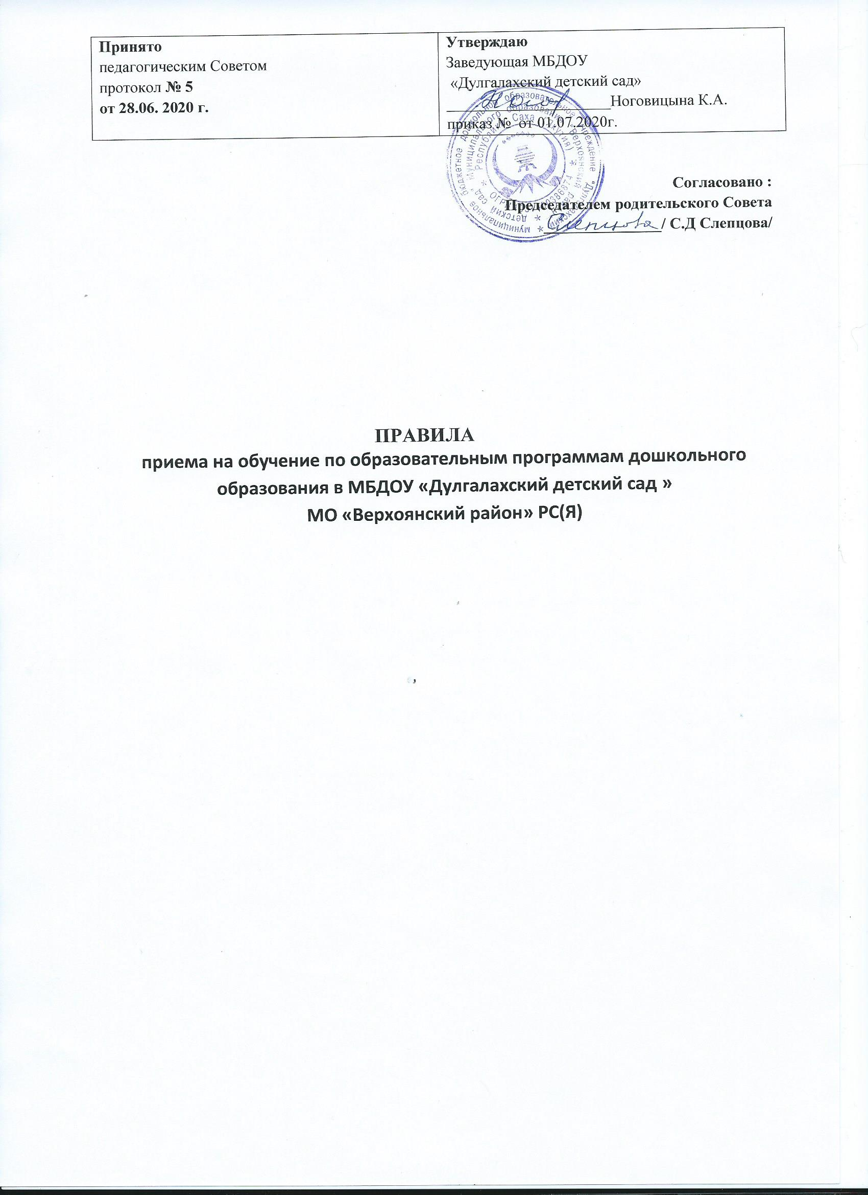

1. Общие положения

1.1. Правила приема детей в Муниципальное бюджетное дошкольное образовательное учреждение «Дулгалахский детский сад» (далее -Учреждение) разработаны в соответствии с положениями Конвенции о правах ребенка, одобренной Генеральной Ассамблеей ООН 20.11.1989, Конституции РФ, Федерального закона от 29 декабря 2012 г. №273-ФЗ «Об образовании в Российской Федерации», Приказа Министерства образования и науки РФ от 8 апреля 2014 г. N 293 "Об утверждении Порядка приема на обучение по образовательным программам дошкольного образования" и иных нормативно-правовых актов.
1.2. Правила приема в Учреждение устанавливаются в части, не урегулированной законодательством об образовании Учреждением самостоятельно.
1.3. Прием детей в Учреждение начинается с двух месяцев (при наличии соответствующих условий) до прекращения образовательных отношений.
1.4. Правила приема обеспечивает прием в Учреждение всех граждан, имеющих право на получение дошкольного образования, также прием в образовательное учреждение граждан, имеющих право на получение дошкольного образования и проживающих на территории, за которой закреплено Учреждение.
1.5. В приеме в Учреждение может быть отказано только по причине отсутствия в ней свободных мест, за исключением случаев, предусмотренных статьей 88 Федерального закона от 29 декабря 2012 г. №273-ФЗ «Об образовании в Российской Федерации».
1.6. В случае отсутствия мест в Учреждение родители (законные представители) ребенка для решения вопроса о его устройстве в другую общеобразовательную организацию обращаются непосредственно в орган исполнительной власти субъекта Российской Федерации, осуществляющий государственное управление в сфере образования, или орган местного самоуправления, осуществляющий управление в сфере образования.
1.7. Учреждение обязано ознакомить родителей (законных представителей) со своим уставом, лицензией на осуществление образовательной деятельности, с образовательными программами и другими документами, регламентирующими организацию и осуществление образовательной деятельности, права и обязанности воспитанников.
1.8. Учреждение размещает распорядительный акт органа местного самоуправления муниципального района о закреплении образовательных организаций за конкретными территориями муниципального района, издаваемый не позднее 1 апреля текущего года (далее - распорядительный акт о закрепленной территории).
1.9. Копии указанных документов, информация о сроках приема документов размещаются на информационном стенде Учреждения и на официальном сайте Учреждения в сети Интернет. Факт ознакомления родителей (законных представителей) ребенка с указанными документами фиксируется в заявлении о приеме в образовательную организацию и заверяется личной подписью родителей (законных представителей) ребенка.
1.10. Прием в образовательную организацию осуществляется в течение всего календарного года при наличии свободных мест.
1.11. Документы о приеме подаются в Учреждение, в которую получено направление в рамках реализации государственной и муниципальной услуги, предоставляемой органами исполнительной власти субъектов Российской Федерации и органами местного самоуправления, по приему заявлений, постановке на учет и зачислению детей в образовательные организации, реализующие основную образовательную программу дошкольного образования (детские сады).

2. Порядок приема
2.1. Прием в Учреждение осуществляется по личному заявлению родителя (законного представителя) ребенка при предъявлении оригинала документа, удостоверяющего личность родителя (законного представителя), либо оригинала документа, удостоверяющего личность иностранного гражданина и лица без гражданства в Российской Федерации в соответствии со статьей 10 Федерального закона от 25 июля 2002 г. №115-ФЗ «О правовом положении иностранных граждан в Российской Федерации».
Учреждение может осуществлять прием указанного заявления в форме электронного документа с использованием информационно-телекоммуникационных сетей общего пользования.
В заявлении родителями (законными представителями) ребенка указываются следующие сведения:
а) фамилия, имя, отчество (последнее - при наличии) ребенка;
б) дата и место рождения ребенка;
в) фамилия, имя, отчество (последнее - при наличии) родителей (законных представителей) ребенка;
г) адрес места жительства ребенка, его родителей (законных представителей);
д) контактные телефоны родителей (законных представителей) ребенка. Примерная форма заявления размещается Учреждением на информационном стенде и на официальном сайте Учреждения в сети Интернет.
Прием детей, впервые поступающих в Учреждение осуществляется на основании медицинского заключения.
Для приема в Учреждение:
а) родители (законные представители) детей, проживающих на закрепленной территории, для зачисления ребенка в образовательную организацию дополнительно предъявляют оригинал свидетельства о рождении ребенка или документ, подтверждающий родство заявителя (или законность представления прав ребенка), свидетельство о регистрации ребенка по месту жительства или по месту пребывания на закрепленной территории или документ, содержащий сведения о регистрации ребенка по месту жительства или по месту пребывания;
б) родители (законные представители) детей, не проживающих на закрепленной территории, дополнительно предъявляют свидетельство о рождении ребенка.
Родители (законные представители) детей, являющихся иностранными гражданами или лицами без гражданства, дополнительно предъявляют документ, подтверждающий родство заявителя (или законность представления прав ребенка), и документ, подтверждающий право заявителя на пребывание в Российской Федерации.
Иностранные граждане и лица без гражданства все документы представляют на русском языке или вместе с заверенным в установленном порядке переводом на русский язык.
Копии предъявляемых при приеме документов хранятся в образовательной организации на время обучения ребенка.
Дети с ограниченными возможностями здоровья принимаются на обучение по адаптированной образовательной программе дошкольного образования только с согласия родителей (законных представителей) и на основании рекомендаций психолого-медико-педагогической комиссии.
При приеме детей с ограниченными возможностями здоровья, детей-инвалидов МБДОУ обязано обеспечить необходимые условия для организации коррекционной работы.
Требование представления иных документов для приема детей в образовательные организации в части, не урегулированной законодательством об образовании, не допускается.
2.2. Заявление о приеме в Учреждение и прилагаемые к нему документы, представленные родителями (законными представителями) детей, регистрируются руководителем Учреждения или уполномоченным им должностным лицом, ответственным за прием документов, в журнале приема заявлений о приеме в Учреждение. После регистрации заявления родителям (законным представителям) детей выдается расписка в получении документов, содержащая информацию о регистрационном номере заявления о приеме ребенка в Учреждение, перечне представленных документов. Расписка заверяется подписью должностного лица образовательной организации, ответственного за прием документов, и печатью Учреждения.
2.3. Дети, родители (законные представители) которых не представили необходимые для приема документы в соответствии с 2.1 настоящего Правила, остаются на учете детей, нуждающихся в предоставлении места в Учреждение. Место в Учреждение ребенку предоставляется при освобождении мест в соответствующей возрастной группе в течение года.».
2.4. После приема документов, указанных в 2.1 настоящего Устава, Учреждение заключает договор об образовании по образовательным программам дошкольного образования (далее - договор) с родителями (законными представителями) ребенка.
2.5. Руководитель Учреждения издает распорядительный акт о зачислении ребенка в Учреждение (далее - распорядительный акт) в течение трех рабочих дней после заключения договора. Распорядительный акт в трехдневный срок после издания размещается на информационном стенде Учреждения и на официальном сайте Учреждения в сети Интернет.
После издания распорядительного акта ребенок снимается с учета детей, нуждающихся в предоставлении места в Учреждение.
2.5. На каждого ребенка, зачисленного в образовательную организацию, заводится личное дело, в котором хранятся все сданные документы.
2.6. Льготами по внеоочередному приему детей в МБДОУ пользуются следующие категории граждан:
- дети-сироты, дети, оставшиеся без попечения родителей;
- дети судей;
- дети прокуроров;
- дети следователей;
- дети, родители (законные представители) которых проходят правоохранительную службу в органах по контролю за оборотом наркотических средств и психотропных веществ, которым в установленном порядке присвоены специальные звания;
- дети военнослужащих и сотрудников федеральных органов исполнительной власти, выполнявших задачи на территории Северо-Кавказского региона РФ и погибших (пропавших без вести), умерших, ставших инвалидами в связи с выполнением служебных обязанностей;
- дети граждан, получивших или перенесших лучевую болезнь и другие заболевания, связанные с радиационным воздействием вследствие чернобыльской катастрофы или с работами по ликвидации последствий катастрофы на Чернобыльской АЭС;
- дети инвалидов вследствие Чернобыльской катастрофы из числа: граждан (в том числе временно направленных или командированных), принимавших участие в ликвидации последствий катастрофы в пределах зоны отчуждения или занятых на эксплуатации или других работах на Чернобыльской АЭС;
- военнослужащих и военнообязанных, призванных на специальные сборы и привлеченных к выполнению работ, связанных с ликвидацией последствий чернобыльской катастрофы, независимо от места дислокации и выполнявшихся работ, а также лиц начальствующего и рядового состава органов внутренних дел, Государственной противопожарной службы, проходивших (проходящих) службу в зоне отчуждения;
- граждан, эвакуированных из зоны отчуждения и переселенных из зоны отселения либо выехавших в добровольном порядке из указанных зон после принятия решения об эвакуации;
2.7. По первоочередному приему детей в МБДОУ пользуются следующие категории граждан:
- дети-инвалиды и дети, один из родителей (законных представителей) которых является инвалидом I и II групп;
- дети из многодетных семей;
- дети военнослужащих, проходящих военную службу по контракту или по призыву;
- дети сотрудников полиции;
- дети сотрудников полиции, погибших (умерших) в связи с осуществлением служебной деятельности либо умерших до истечения одного года после увольнения со службы вследствие ранения (контузии), заболевания, полученных в период прохождения службы, а также дети сотрудников милиции, получивших в связи с осуществлением служебной деятельности телесные повреждения, исключающие для них возможность дальнейшего прохождения службы;
- дети родителей, один из которых является ветераном боевых действий, выполнявших задачи на территории Северо-Кавказского региона РФ;
- дети беженцев;
- дети вынужденных переселенцев;
- дети, родители которых являются студентами очной формы обучения средних профессиональных и высших учебных заведений;
2.8.Дети из указанной категории при предъявлении соответствующих документов регистрируются вне очереди.
2.9. При приеме МБДОУ обязано ознакомить родителей (законных представителей) со своим Уставом, лицензией на осуществление образовательной деятельности, с образовательными программами и другими документами, регламентирующими организацию и осуществление образовательной деятельности, права и обязанности воспитанников
2.10. При зачислении ребенка в МБДОУ с родителей (законных представителей) берется согласие на язык образования.
2.11. Ответственность за организацию приема детей в дошкольное образовательное учреждение возлагается на руководителя (заведующего).
2.12 Проживающие в одной семье и имеющие общее место жительства дети имеют право преимущественного приема на обучение по основным общеобразовательным программам дошкольного образования и начального общего образования в государственные и муниципальные образовательные организации, в которых обучаются их братья и (или) сестры.
3. Заключительные положения

3.1.Изменения и дополнения в настоящее Положение принимаются решением Педагогического совета работников МБДОУ простым большинством голосов присутствующих.
3.2. Настоящее Положение вступает в силу с момента издания приказа руководителя МБДОУ и действует до принятия нового Положения.
3.3. Срок данного положения не ограничен. Положение действует до принятия нового.
3.4. МБДОУ обеспечивает открытость и доступность информации путем размещения настоящего Положения на официальном сайте МБДОУ в сети Интернет.
3.5. В МБДОУ должны быть созданы условия для ознакомления педагогических работников МБДОУ с данным Положением под роспись.

